# РОССИЙСКИЙ УНИВЕРСИТЕТ ДРУЖБЫ НАРОДОВ

**Факультет физико-математических и естественных наук Кафедра прикладной информатики и теории вероятностей**

# ОТЧЕТ

**ПО ЛАБОРАТОРНОЙ РАБОТЕ № 6**

*дисциплина: Архитектура компьютера*

Студент: Бусардыков Артур Валерьевич

Группа: НпМБВ-02-21

# МОСКВА

2023 г.

**Цель работы**

Освоить арифметические операции языка ассемблера NASM

**Порядок выполнения лаб.работы:**

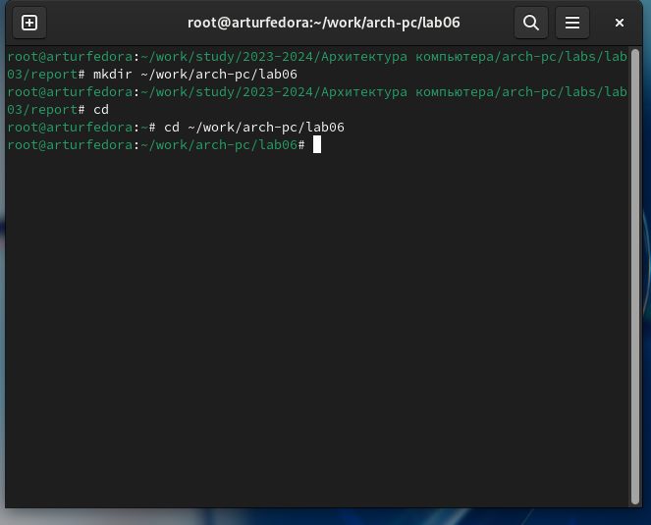

Создал каталог и файл, lab06 и lab6-1.asm Вставил текст из лаб.работы в файл и сделал его исполняемым. Запустил. Вывелась буква j.

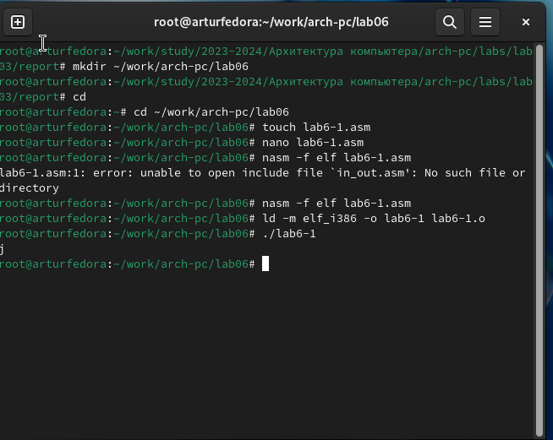

Заменил текст в файле lab6-1.asm, должно было вывести число 10, но ничего не вывелось.

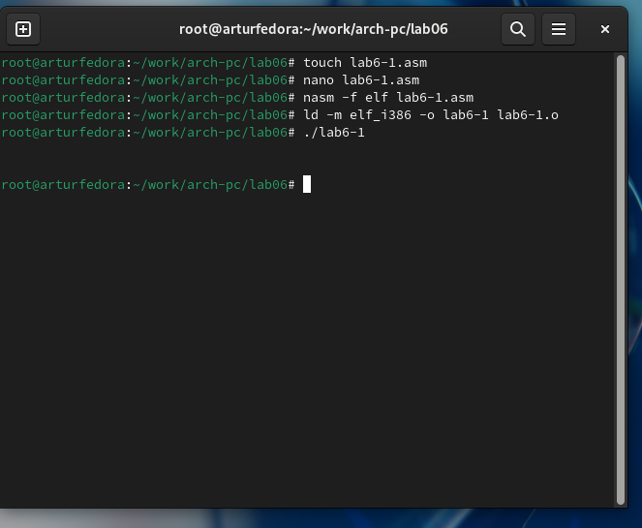

Создал файл lab6-2.asm и вставил текст. Сделал его исполняемым и запустил. В результате вывелось 106. 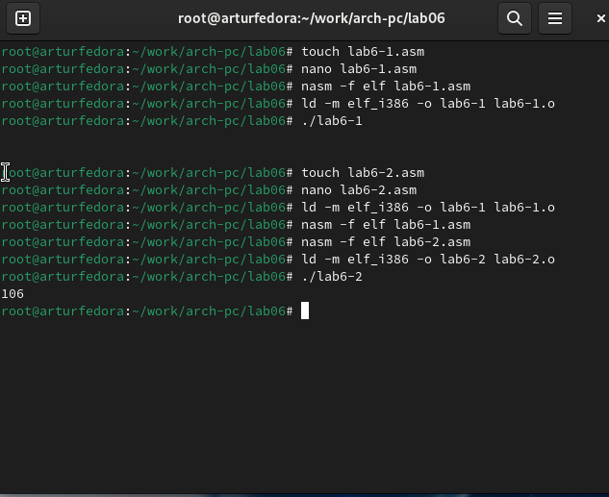

Создал файл lab6-3.asm и вставил туда код. Сделал исполняемым и запустил. 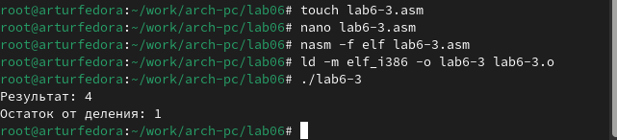

Далее создал файл variant.asm, ввел код для выдачи варианта на базе студ.билета. 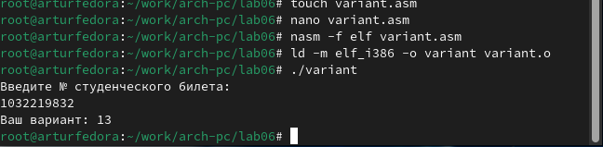

**Вывод:**   
Изучил арифметические операции языка Ассемблер NASM